

**"Қазақстан Республикасының азаматтарын бюджет қаражаты есебінен шетелге емделуге жіберу мүмкіндігіне құжаттарды қабылдау және қарау" мемлекеттік көрсетілетін қызмет регламентін бекіту туралы**

***Күшін жойған***

Батыс Қазақстан облысы әкімдігінің 2019 жылғы 23 қыркүйектегі № 239 қаулысы. Батыс Қазақстан облысының Әділет департаментінде 2019 жылғы 24 қыркүйекте № 5800 болып тіркелді. Күші жойылды - Батыс Қазақстан облысы әкімдігінің 2020 жылғы 20 сәуірдегі № 75 қаулысымен

      Ескерту. Күші жойылды - Батыс Қазақстан облысы әкімдігінің 20.04.2020 № 75 қаулысымен (алғашқы ресми жарияланған күнінен бастап қолданысқа енгізіледі).

      Қазақстан Республикасының 2001 жылғы 23 қаңтардағы "Қазақстан Республикасындағы жергілікті мемлекеттік басқару және өзін-өзі басқару туралы", 2013 жылғы 15 сәуірдегі "Мемлекеттік көрсетілетін қызметтер туралы" Заңдарын басшылыққа ала отырып, Батыс Қазақстан облысының әкімдігі ҚАУЛЫ ЕТЕДІ:

      1. Осы қаулының қосымшасына сәйкес "Қазақстан Республикасының азаматтарын бюджет қаражаты есебінен шетелге емделуге жіберу мүмкіндігіне құжаттарды қабылдау және қарау" мемлекеттік көрсетілетін қызмет регламент бекітілсін.

      2. "Батыс Қазақстан облысының денсаулық сақтау басқармасы" мемлекеттік мекемесі (Н.Беркінғали) осы қаулының әділет органдарында мемлекеттік тіркелуін, Қазақстан Республикасы нормативтік құқықтық актілерінің эталондық бақылау банкінде және бұқаралық ақпарат құралдарында оның ресми жариялануын қамтамасыз етсін.

      3. Осы қаулының орындалуын бақылау Батыс Қазақстан облысы әкімінің орынбасары Б.Т.Қонысбаеваға жүктелсін.

      4. Осы қаулы алғашқы ресми жарияланған күнінен кейін күнтізбелік он күн өткен соң қолданысқа енгізіледі.

|  |  |
| --- | --- |
|  | Батыс Қазақстан облысы әкімдігінің 2019 жылғы 23 қыркүйектегі № 239 қаулысына қосымша |

**"Қазақстан Республикасының азаматтарын бюджет қаражаты есебінен шетелге**  
**емделуге жіберу мүмкіндігіне құжаттарды қабылдау және қарау"**  
**мемлекеттік көрсетілетін қызмет регламенті**

**1. Жалпы ережелері**

      1. "Қазақстан Республикасының азаматтарын бюджет қаражаты есебінен шетелге емделуге жіберу мүмкіндігіне құжаттарды қабылдау және қарау" мемлекеттік көрсетілетін қызмет (бұдан әрі – мемлекеттік көрсетілетін қызмет).

      Мемлекеттік көрсетілетін қызмет "Денсаулық сақтау саласындағы мемлекеттік көрсетілетін қызметтер стандарттарын бекіту туралы" Қазақстан Республикасы Денсаулық сақтау және әлеуметтік даму министрінің 2015 жылғы 27 сәуірдегі № 272 бұйрығымен (Нормативтік құқықтық актілерді мемлекеттік тіркеу тізілімінде № 11304 болып тіркелді) бекітілген "Қазақстан Республикасының азаматтарын бюджет қаражаты есебінен шетелге емделуге жіберу мүмкіндігіне құжаттарды қабылдау және қарау" мемлекеттік көрсетілетін қызмет стандартына (бұдан әрі - Стандарт) сәйкес "Батыс Қазақстан облысының денсаулық сақтау басқармасы" мемлекеттік мекемесімен (бұдан әрі - көрсетілетін қызметті беруші) көрсетіледі.

      Мемлекеттік қызметті көрсетуге өтініштерді қабылдау және нәтижелерін беру денсаулық сақтау субъектілері арқылы жүзеге асырылады.

      2. Мемлекеттiк қызмет көрсету нысаны: қағаз түрінде.

      3. Мемлекеттік қызметті көрсету нәтижесі: республикалық денсаулық сақтау ұйымының Стандарттың 1-қосымшасына сәйкес пациентті бюджет қаражаты есебінен шетелге емделуге жіберу туралы қорытындысы (бұдан әрі – Қорытынды).

      4. Мемлекеттік көрсетілетін қызмет жеке тұлғаларға (бұдан әрі – көрсетілетін қызметті алушы) тегін көрсетіледі.

      5. Көрсетілетін қызметті берушінің жұмыс кестесі – Қазақстан Республикасының 2015 жылғы 23 қарашадағы Еңбек заңнамасына сәйкес демалыс және мереке күндерін қоспағанда, дүйсенбіден бастап жұманы қоса алғанда, сағат 13.00-ден 14.30-ға дейінгі түскі үзіліспен, сағат 9.00-ден 18.30-ға дейін.

**2. Мемлекеттік қызмет көрсету процесінде көрсетілетін қызметті берушінің құрылымдық бөлімшелерінің (қызметкерлерінің) іс-қимыл тәртібін сипаттау**

      6. Мемлекеттік қызметті көрсету бойынша рәсімді (әрекетті) бастау үшін көрсетілетін қызметті алушының көрсетілетін қызметті берушіге тікелей өтініш берген кезде Стандарттың 9-тармағында көрсетілген құжаттарды (бұдан әрі – құжаттар топтамасы) ұсынуы негіз болып табылады.

      7. Мемлекеттік қызмет көрсету процесінің құрамына кіретін әрбір рәсімнің (іс-қимылдың) мазмұны, оны орындаудың ұзақтығы:

      1) көрсетілетін қызметті берушінің маманы құжаттар топтамасын 30 (отыз) минут ішінде тексереді:

      құжаттардың толық топтамасы ұсынылған жағдайда уәкілетті органның қарамағындағы денсаулық сақтау ұйымына, автономды білім беру ұйымының денсаулық сақтау ұйымына, медициналық білім беру ұйымына (бұдан әрі – республикалық денсаулық сақтау ұйымы) жібереді;

      ұсынылған құжаттар топтамасының және (немесе) олардағы мәліметтердің дұрыс еместігі анықталған жағдайда немесе толық емес құжаттар топтамасы және (немесе) әрекет ету мерзімі аяқталған құжаттарды ұсынған жағдайда құжаттар топтамасын қабылдаудан бас тартады.

      Нәтижесі – құжаттар топтамасын республикалық денсаулық сақтау ұйымына жібереді немесе құжаттарды қабылдаудан бас тартады;

      2) республикалық денсаулық сақтау ұйымы құжаттар топтамасы келіп түскен күннен бастап бір жұмыс күні ішінде Қорытындыны шығарады және оны көрсетілетін қызметті берушіге жібереді.

      Нәтижесі – Қорытындыны шығарады және көрсетілетін қызметті берушіге жібереді.

      3) көрсетілетін қызметті берушінің маманы Қорытындыны бір жұмыс күні ішінде көрсетілетін қызметті алушыға береді.

      Нәтижесі - Қорытындыны көрсетілетін қызметті алушыға береді.

**3. Мемлекеттік қызмет көрсету процесінде көрсетілетін қызметті берушінің құрылымдық бөлімшелерінің (қызметкерлерінің) өзара іс-қимыл тәртібін сипаттау**

      8. Мемлекеттік қызмет көрсету процесіне қатысатын көрсетілетін қызметті берушінің құрылымдық бөлімшелерінің (қызметкерлерінің) тізбесі:

      1) көрсетілетін қызметті берушінің маманы;

      2) республикалық денсаулық сақтау ұйымы.

      9. Мемлекеттік қызмет көрсету процесінде көрсетілетін қызметті берушінің құрылымдық бөлімшелерінің (қызметкерлерінің) өзара рәсімдері (іс-қимылдары) реттілігінің толық сипаттамасы осы регламенттің қосымшасына сәйкес мемлекеттік көрсетілетін қызметтің бизнес-процестері анықтамалығында көрсетіледі.

      10. Мемлекеттік қызмет көрсету мәселелері бойынша көрсетілетін қызметті берушінің және (немесе) оның лауазымды адамдарының шешімдеріне, әрекетіне (әрекетсіздігіне) шағымдану Стандарттың 3-бөліміне сәйкес жүзеге асырылады.

|  |  |
| --- | --- |
|  | "Қазақстан Республикасының азаматтарын бюджет қаражаты есебінен шетелге емделуге жіберу мүмкіндігіне құжаттарды қабылдау және қарау" мемлекеттік көрсетілетін қызмет регламентіне қосымша |

**"Қазақстан Республикасының азаматтарын бюджет қаражаты есебінен шетелге**  
**емделуге жіберу мүмкіндігіне құжаттарды қабылдау және қарау"**

**мемлекеттік қызметін көрсетудің бизнес-процестерінің анықтамалығы**

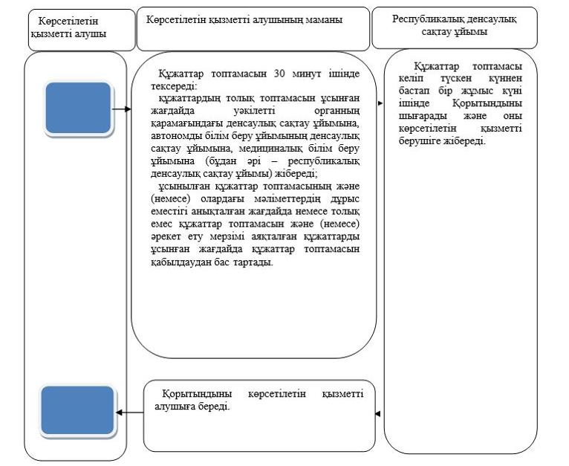

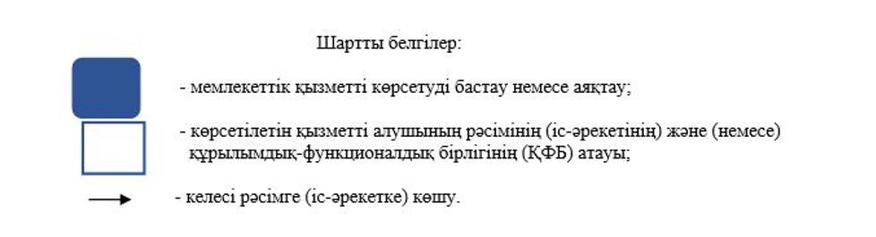

© 2012. Қазақстан Республикасы Әділет министрлігінің «Қазақстан Республикасының Заңнама және құқықтық ақпарат институты» ШЖҚ РМК